Міністерство освіти і науки України
Львівський національний університет імені Івана Франка
Факультет іноземних мов
Кафедра англійської філології

РОБОЧА ПРОГРАМА НАВЧАЛЬНОЇ ДИСЦИПЛІНИ

Перша іноземна мова (3 курс)

галузі знань 03. ГУМАНІТАРНІ НАУКИ

для спеціальності 035. Філологія

спеціалізації 035.04 германські мови та літератури
(переклад включно)
освітньої програми англійська мова та друга іноземна мова і література

факультету іноземних мов

2020 – 2021 н. рік

Робоча програма навчальної дисципліни Перша іноземна мова (3 курс) для студентів за напрямом підготовки 03 Гуманітарні науки , спеціальністю 035 Філологія. Львів: Львівський національний університет імені Івана Франка, 2020. – 10 с.

Розробники:
Дацько Ю.М, доцент кафедри англійської філології, кандидат філологічних наук,
Черкас Н.В., доцент кафедри англійської філології, кандидат філологічних наук,
Бабійчук Людмила Василівна, доцент кафедри англійської філології, кандидат філологічних наук,
Кінаш Леся Ярославівна, доцент кафедри англійської філології, кандидат педагогічних наук,
Кулиняк Оксана Петрівна, асистент кафедри англійської філології,
Соловей Олена Юріївна, асистент кафедри англійської філології,
Шаповалова Ірина Валентинівна, асистент кафедри англійської філології,
Савчук Анна Ярославівна, асистент кафедри англійської філології,
Макаришин Надія Олегівна, асистент кафедри англійської філології

Робоча програма затверджена на засіданні кафедри англійської філології.

Протокол № 10 від “ 15 ” травня 2020 р.

Ухвалено Вченою радою факультету іноземних мов

Протокол від 23 червня 2020 року № 10

1. Опис навчальної дисципліни

(Витяг з робочої програми навчальної дисципліни

“ Перша іноземна мова (3 курс)”

Найменування показників | Галузь знань, спеціальність, освітньо-кваліфікаційний рівень | Характеристика навчальної дисципліни
 |  | денна форма навчання | заочна форма навчання
Кількість кредитів ЄКТС — 14 (15*) | Галузь знань  03. Гуманітарні науки  ^{(шифр, назва)} | Нормативна
Модулів – 5 | спеціальність  035 Філологія  ^{(шифр, назва)} | Рік підготовки:  2018-2019
Змістових модулів – 5 | Спеціалізація  035.04 германські мови та літератури (переклад включно).  Освітня програма:  Англійська мова і література | 2019-й |  | 2020-й
 |  | Семестр
Загальна кількість годин –  420 (495*) годин |  | 5-й |  | 6-й
 |  | Лекції
Тижневих годин для денної форми навчання:  аудиторних – 8  самостійної роботи студента – 6,5 | Освітньо-кваліфікаційний рівень:  бакалавр | - |  | -
 |  | Практичні, семінарські
 |  | 220 год. |  | 82 год.
 |  | Лабораторні
 |  | -- год. |  | -- год.
 |  | Самостійна робота
 |  | 200 год. |  | 413 год.
 |  | Вид контролю: іспит
* ЗАОЧНА ФОРМА
Вступ
Програма вивчення нормативної навчальної дисципліни „Перша іноземна мова (англійська)” складена відповідно до освітньо-професійної програми “Англійська мова і література” підготовки бакалавра спеціальності 035 Філологія.

Предметом вивчення навчальної дисципліни є засоби та особливості функціонування англійської мови на різних рівнях у їх взаємозв’язку та взаємовпливі.

Міждисциплінарні зв’язки: лексикологія основної мови, стилістика основної мови, історія мови, теоретична фонетика, національна література, лінгвокраїнознавство.

1. Мета та завдання навчальної дисципліни
1.1. Метою викладання навчальної дисципліни “основна мова (англійська)” є

- підвищення якості мовної компетенції та мовленнєвої діяльності студентів на рівні С1,
- розвиток відповідних мовних навичок оволодіння мовою (вимови, лексики й граматики)
- практика усіх чотирьох мовних навиків, як рецептивних (читання і слухання), так і продуктивних (письмо і говоріння)
- ознайомлення студентів із різноманітними типами дискурсу та специфікою їхнього змістовного та формального планів
- формування естетичного сприйняття художньої літератури

1.2.Основними завданнями вивчення дисципліни “основна мова (англійська)” є
- вироблення навиків та уміння англійської нормативної вимови студентів
- розширення словникового запасу студентів, поглиблення їхніх знань щодо синонімії, етимології та полісемії англійського лексичного складу
- вивчення та активація фразових дієслів, колокацій, фразеологічних зворотів, граматичних та синтаксичних структур на рівні ‘Advanced’
- вміння вести дискусії, діалоги, писати статті, рецензії, доповіді, листи тощо на вивчені теми
- вироблення вміння адекватно використовувати мову у різних соціально-детермінованих ситуаціях спілкування;
- підготовка до лінгво-стилістичного аналізу текстів різноманітних типів дискурсу
- розширення обізнаності студентів із лінгвокраїнознавчим матеріалом

1.3. Згідно з вимогами освітньо-професійної програми студенти повинні:
знати :
- правила словесного і логічного наголосу;
- інтонаційне оформлення різнотипних англійських простих і складних речень;
- знати засоби вираження певної комунікативної інтенції;
- знати формальні правила семантичних моделей породження речень і висловлювань;
- головні морфологічні і синтаксичні категорії, що складають лінгвальну сутність граматики сучасної англійської мови;
- різні властивості слова: його семантику, стилістичну характеристику, систему форм слова, словотворчу структуру і можливості сполучення, функції в реченні
- стилістичні прийоми та експресивні засоби англійської мови

вміти :
- робити правильний словесний і логічний наголос;
- інтонаційно оформлювати різні типи речень;
- практично володіти лексичними одиницями у певних сферах людської діяльності відповідно до програми курсу;
- працювати з різними типами словників;
- теоретично і практично володіти запланованими для курсу граматичними темами;
- аналізувати англійською мовою морфологічні і синтаксичні явища;
- адекватно реагувати в певній комунікативнй ситуації, дотримуючись параметрів комунікативної відповідності та мовної правильності,
- описувати події, висловлювати свою думку, робити повідомлення, отримувати інформацію у співрозмовника, передавати інформацію у непрямій мові;
- вести бесіду в обсязі тематики курсу з опорою на фактуальні та візуальні орієнтири або без опор;
- дотримуючись правил орфографії написати приватний та офіційний лист, рецензії, статті, пропозиції, звіти, заявки, оголошення, написати твір відповідно до тематики курсу і т. д.;
- ідентифікувати та проаналізувати роль стилістичних прийомів та експресивних засобів англійської мови, що зустрічаються у текстах різних видів дискурсу, головно у художній літературі;
- ідентифікувати головні питання та специфічні деталі під час аудіювання;
- застосовувати різноманітні прийоми роботи зі словниками;
- працювати з британськими та американськими періодичними виданнями, сприймаючи газетні заголовки, культурні події та особистості;
- проводити інтерв’ю, застосовуючи різні методи опитування;
- генерувати ідеї для майбутніх статей та писати статті різних категорій (загальні інформаційні повідомлення, статті, присвячені окремій тематиці та ін.) для видань різних категорій (таблоїдів та авторитетних періодичних видань);
- аналізувати матеріали, використовуючи фундаментальні навики повідомлення, журналістської етики та вартісної оцінки новин.
На вивчення навчальної дисципліни відводиться 420 годин/14 кредитів ECTS.

Структура навчальної дисципліни
Програма навчальної дисципліни складається з таких змістових модулів:
1. Оволодіння словником до лексичної теми “Something to shout about! Celebrations, ambition, success, achievement, happiness; career success” та набуття здатності вести розмову/дискусію на цю тему. Лінгвістичне структурування тематичної лексики. Теоретичне та практичне опанування теми “Gerund and Infinitive”. Опанування та правильне вживання предикативних інфінітивних зворотів (синтаксичних комплексів з інфінітивом). Автоматизація використання герундія та інфінітива у мовленні та письмі. Оволодіти такими формами письмової комунікації, як “Formal and informal letters”. Домашнє читання роману Девіда Лоджа “Changing Places” або В. С. Моема “Theatre” з паралельним опрацюванням відповідних прочитаним сторінкам уроків з навчально-методичних посібників з домашнього читання. Оволодіння основними мовними «механізмами» побудови повідомлень масової комунікації та використання вербальних знаків з певною прагматичною метою. Формування вмінь інтерпретувати, узагальнювати чи трансформувати почуті чи прочитані інформаційні повідомлення ЗМІ, об’єднані спільною темою Crime Issues. Збагачення словникового запасу та його активізація в процесі обговорення, переказу чи ведення дискусій на обрану тему.
2. Оволодіння словником до лексичної теми “Escape artists”. Travel. Pastimes and hobbies. Leisure and entertainment та набуття здатності вести розмову/дискусію на цю тему. Лінгвістичне структурування тематичної лексики. Оволодіти такими формами письмової комунікації як “Reviews”. Теоретичне та практичне опанування тем “Stative verbs. The Present”. Домашнє читання роману Девіда Лоджа “Changing Places” або В. С. Моема “Theatre” з паралельним опрацюванням відповідних прочитаним сторінкам уроків з навчально-методичних посібників. Розвиток вмінь інтерпретувати, узагальнювати чи трансформувати почуті чи прочитані інформаційні повідомлення ЗМІ, об’єднані спільною темою Crime Issues. Засвоєння лексичного матеріалу в процесі опрацювання мовленнєвих особливостей висвітлення новин про сутички між урядовцями, соціальні заворушення, діяльність злочинних угрупувань та окремих ошуканців.
3. Оволодіння словником до лексичної теми “People power. Family. Media. Characteristics“ та набуття здатності вести розмову/дискусію на ці теми. Лінгвістичне структурування тематичної лексики. Уміння подати детальний опис особи. Теоретичне та практичне опанування теми “The Past. Used to and Would”. Оволодіти такими формами письмової комунікації як “Articles”. Домашнє читання роману Девіда Лоджа “Changing Places” або В. С. Моема “Theatre” з паралельним опрацюванням відповідних прочитаним сторінкам уроків з навчально-методичних посібників. Розширення словникового запасу, формування навичок аудіювати медіа-повідомлення, ігноруючи незнайомі слова. Вдосконалення вмінь розповідати, вести розмову, формулювати судження, повідомляти інформацію про результати наукових досліджень.
4. Оволодіння словником до широкої лексичної теми “Growing concerns”, набуття здатності вести розмову на теми “Our changing world”, дискутувати на темy “Crime and punishment”. Лінгвістичне структурування тематичної лексики. Вміло вести дискусію, наводячи аргументи і факти, оперуючи протиставленнями, переконувати співрозмовника у своїй точці зору. Оволодіти такими формами письмової комунікації як “Reports and proposals. Book entries”. Теоретичне та практичне опанування тем “The Passive. The causative. The Future”. Впевнено використовувати необхідні конструкції і часи для переведення прямої мови у непряму. Безпомилково розрізняти речення з непрямою мовою, вміти повертатися з висловлення в непрямій мові до прямої мови. Домашнє читання роману Девіда Лоджа “Changing Places” або В. С. Моема “Theatre” з паралельним опрацюванням відповідних прочитаним сторінкам уроків з навчально-методичних посібників. Розвиток вмінь інтерпретувати, узагальнювати чи трансформувати почуті чи прочитані інформаційні повідомлення ЗМІ. Набуття здатності вести розмову, формулювати судження, повідомляти іншому інформацію про результати наукових досліджень та досягнення у сфері медицини. Оволодіння навичками, пов’язаними з умінням встановлювати мовленнєву взаємодію, грамотно будувати й висловлювати свої думки, підтримувати діалог.
5. Оволодіння словником до лексичної теми “A job well done”, набуття здатності вести розмову на теми “Work places, business, professions”, дискутувати на темy “Money”. Лінгвістичне структурування тематичної лексики. Оволодіти такими формами письмової комунікації як “Letters of application”. Теоретичне та практичне опанування теми “Conditionals and wishes”. Домашнє читання роману Девіда Лоджа “Changing Places” або В. С. Моема “Theatre” з паралельним опрацюванням відповідних прочитаним сторінкам уроків з навчально-методичних посібників. Формування умінь і навичок вживання лексики до теми “Elections in the USA”, набуття здатності вести розмову на теми політичних дебатів в США.
6. Оволодіння словником до лексичної теми “Medicine. Health problems”, набуття здатності вести розмову на теми “Sport and exercise”, дискутувати на теми “Fitness. Treatments”. Вміти швидко й спонтанно висловлюватись без очевидних труднощів у доборі виразів . Гнучко й ефективно користуватись мовою з різними цілями. Виражати думку у формі чіткого, добре структурованого тексту, висловлюватись досить поширено. Розуміти довгі та складні фахові медичні тексти, оцінюючи особливості їхнього стилю. Знати типову схему написання “Combined transactional tasks” та оволодіти цією формою письмової комунікації. Теоретичне та практичне опанування теми “Inversion. Modal verbs”. Опанування та правильне вживання граматичних конструкцій. Завершення читання та фінальне обговорення роману Девіда Лоджа “Changing Places” або В. С. Моема “Theatre” з опрацюванням відповідних решті сторінкам уроків з навчально-методичних посібників. Формування умінь і навичок вживання лексики до теми “ Education in the world”, набуття здатності вести розмову на тему освіти в Європейському Союзі.
7. Оволодіння словником до лексичної теми “Live and learn“ та набуття здатності вести розмову/дискусію на ці теми. Лінгвістичне структурування тематичної лексики. Чітко формулювати думки й точки зору по даній темі та вміти донести свої погляди у повному обсязі до інших співрозмовників. Уміти подати детальний опис певних освітніх систем. Теоретичне та практичне опанування теми «Relative Clauses». Вміти проводити граматичний аналіз речень у тексті в обсязі пройденого нового морфологічного та синтаксичного матеріалу. Оволодіти такими формами письмової комунікації як “Information sheets”. Домашнє читання роману Ф.С. Фіцджеральда «Великий Гетсбі». Формування умінь і навичок вживання лексики до теми “ Communication and the media”.
8. Оволодіння словником до лексичної теми “The image business. Shop around” та набуття здатності вести розмову/дискусію на теми “The fashion industry. Shopping. Advertising. The visual arts”. Представити чіткі, детальні висловлювання на дану тему, розвиваючи окремі точки зору. Лінгвістичне структурування тематичної лексики. Оволодіти такими формами письмової комунікації як “Competition entries”. Повторення основних видів письмової комунікації, засвоєних у курсі навчання. Теоретичне та практичне опанування темою “Indirect speech and reporting verbs. Articles and punctuation”. Домашнє читання роману Ф.С. Фіцджеральда «Великий Гетсбі», дискусія по роману загалом. Формування умінь і навичок вживання лексики до теми “ Power and social issues”, набуття здатності вести розмову на теми невербальної комунікації.

2. Інформаційний обсяг навчальної дисципліни

Змістовий модуль 1.
Happiness, career and success. Non-finite Verbal Forms (Gerund and Infinitive). Writing: Formal and Informal Letters. Individual Reading (50 pages of the British XIX-century novel). Home Reading of David Lodge’s ‘Changing Places’ (p. 7-22) / W.S. Maugham’s ‘Theatre’ (Chapters 1-4, p.10-49). Get to know the news/ English Online: In The News, Proficiency 1, p.4-11. Crime Issues in the news (U.S. child guilty of mother’s murder; Teacher on Trial for Attacking Student).

Змістовий модуль 2.
Leisure, hobbies and entertainment. Stative verbs. Present Tenses. Writing: Reviews. Individual Reading (50 more pages of the British XIX-century novel, total of 100 pages). Home Reading of David Lodge’s ‘Changing Places’ (p. 22-53) / W.S. Maugham’s ‘Theatre’ (Chapters 5-7, p. 50-71). Crime Issues in the news ( brawls and organized crime)II (Jordan Politician Pulls Gun in TV Debate; Six shot dead in Mafia revenge killing). Crime Issues in the news (big cheats) III (Fast food fingertip mystery; Missing Australian PM mystery solved).

Змістовий модуль 3.

Family. Media. Characteristics. Appearances. The Past. Used to and Would. Writing: Articles. Individual Reading (50 more pages of the British XIX-century novel, total of 150 pages). Home Reading of David Lodge’s ‘Changing Places’ (p. 55-83) / W.S. Maugham’s ‘Theatre’ Chapters 8-10, p. 73-93). Scientific Advances that make news I (Computers 'to match man by 2029'; Scientists Find Oldest Human Ancestor) Scientific Advances that make news (21st century challenges) II (Secret weapon to be used in fight against terrorism; Twitter helps stop California suicide).

Змістовий модуль 4.
Our changing world. Crime and punishment. The Passive. The Causative. The Future. Writing: Reports and Proposals. Individual Reading (the remainder of the British XIX-century novel). Home Reading of David Lodge’s ‘Changing Places’ (p. 83-98, 104-118) / W.S. Maugham’s ‘Theatre’ (Chapters 11-14, p. 94-131).
Scientific Advances that make news (21st century challenges) III (Television shoes; Artificial Brain; Scientists can make things invisible). Health Issues in the news (Addictions) I (40-a-day smoking baby shocks Indonesia; UK doctors drink/drug problem).

Змістовий модуль 5.
Work places and professions. Business and money. Conditionals and wishes. Writing: Letters of application. Home Reading of David Lodge’s ‘Changing Places’ (p. 119-186) / W.S. Maugham’s ‘Theatre’ (Chapters 15-16, P. 131-195). Elections in the USA. Michelle Obama DNC speech 2012 complete ‘how hard you work ’more important than income’. President Barack Obama's 2013 inaugural address.

3. Рекомендована література

Основна література

Evans V., Dooley J. Upstream advanced: student’s book. – Express publishing, 2002 ISBN-10-1-84325-956-7
Evans V., Dooley J. Upstream advanced: workbook. – Express publishing, 2002 ISBN-13-9781-84325-956-5
A.J. Thomson and A.V. Martinet. A Practical English Grammar. – Oxford University Press, 2001
David Lodge. Changing Places. A Tale of Two Campuses. – London: Penguin Books, 1978. – 256 p.
Avni Sh., Lahav D., Adin A., Sommer B. English Online: In The News, Proficiency 1.- Israel:CET,2004.- 48p.
У. С. Моем. Театр: Книга для читання англійською мовою / Методична і філологічна обробка тексту / В. В. Євченко, С. І. Сидоренко.- Вінниця: Нова книга, 2006. – 360 с.
Ладницька О. Л. Навчально-методичний посібник з домашнього читання роману Девіда Лоджа "Changing Places". - Львів: ЛНУ імені Івана Франка, 2012. - 112 с.
F.S. Fitzgerald. The Great Gatsby. – Penguin Classics, 2000. – 240 p.

Додаткова література
Hewings M. Advanced Grammar in use. – Cambridge: CUP, 2005 ISBN 0 521 53292 2
McCarthy M., O’Dell F. English Vocabulary in use: advanced. – Cambridge: CUP, 2005 ISBN 13-978-0-521-65397-8
Oxford advanced learner’s dictionary. - Oxford: OUP, 1997. ISBN 0 19 431423 5
Oxford collocations dictionary for students of English. – Oxford: OUP, 2002. ISBN-13-978-019-431243-1
Scharma P. International Herald Tribune: Reading the News. – USA: Thomson, 2007. ISBN-13-978-1-4240-0381-5
Skipper M. Advanced grammar and vocabulary: student’s book. – Express publishing, 2002 ISBN 1-84325-509-x
Swan M. Practical English usage. – Oxford: OUP, 1996. ISBN 019- 4421- 46- 5
The Oxford dictionary and thesaurus. – Oxford: OUP, 1997. ISBN 0-19-860171-9

Інтернет-джерела
- http://www.ted.com/
- http://piersmorgan.blogs.cnn.com/
- http://live.cnn.com/
- http://www.bbc.co.uk/radio/player/bbc_world_service
- http://www.youtube.com/watch?v=IVGAI8o5i4o
- http://www.economist.com/
- http://www.nytimes.com/
- http://www.nytimes.com/pages/opinion/index.html
- http://www.bbc.co.uk; 7.http://www.bbc.co.uk/worldservice/learningenglish/language/;
- http:// www.global.nytimes.com
- http:// www. huffingtonpost.com

Форма підсумкового контролю успішності навчання

Іспит

В умовах кредитно-модульної системи організації навчального процесу система контролю з основної мови охоплює поточний модульний контроль та підсумковий модульний контроль .
КРИТЕРІЇ УСПІШНОСТІ
Оцінювання результатів навчальних досягнень студентів з дисципліни “Основна мова (англійська)” для студентів 3-го курсу (бакалаврів) здійснюється згідно з результатами поточного контролю (макс. 25 балів), модульного контролю (макс. 25 балів) та підсумкового контролю (іспиту) (макс. 50 балів) і оцінюється за 100-бальною шкалою.
Оцінювання самостійної роботи (0-12,5 балів) враховує успішність опрацювання матеріалу та виконання завдань для самостійної роботи. Протягом семестру виставляються 2 підсумкові поточні оцінки (макс. 25 балів).
Шкала оцінювання
Кількість балів | Якість підготовки  (усне опитування, перевірка письмових завдань) | % правильних відповідей
5 (12,5) | відмінна | 100 – 90
4 (10) | дуже добра | 89 – 81
3 (7,5) | добра | 80 – 71
2 (5) | задовільна | 70 – 61
1 (2,5) | достатня | 60 – 51
0 | незадовільна | 50 і менше

Оцінювання письмових модульних робіт (0-12,5 балів) враховує рівень сформованості знань та вмінь на проміжному етапі вивчення навчальної дисципліни. Протягом семестру проводяться 2 письмові модульні тестування (макс. 25 балів).

Шкала оцінювання
Кількість балів | Якість підготовки  (модульне тестування) | % правильних відповідей
5 (12,5) | відмінна | 100 – 90
4 (10) | дуже добра | 89 – 81
3 (7,5) | добра | 80 – 71
2 (5) | задовільна | 70 – 61
1 (2,5) | достатня | 60 – 51
0 | незадовільна | 50 і менше

Підсумкове оцінювання (іспит) проводиться у письмовій формі (макс. 50 балів).

Шкала оцінювання
Кількість балів | Якість підготовки  (перевірка письмових завдань) | % правильних відповідей
5 (50) | відмінна | 100 – 90
4 (40) | дуже добра | 89 – 81
3 (30) | добра | 80 – 71
2 (20) | задовільна | 70 – 61
1 (10) | достатня | 60 – 51
0 | незадовільна | 50 і менше

При оформленні документів за екзаменаційну сесію використовується таблиця відповідності оцінювання знань студентів за різними системами.

Шкала оцінювання: університету, національна та ECTS
Кількість балів | Оцінка ECTS | Визначення | Екзаменаційна оцінка
100 - 90 | A | Відмінно | Відмінно
89 - 81 | B | Дуже добре | Добре
80 - 71 | C | Добре
70 - 61 | D | Задовільно | Задовільно
60 - 51 | E | Достатньо
50 і менше | F | Недостатньо | Незадовільно

- Засоби діагностики успішності навчання
- поточні та підсумкові тести
- контрольні модульні роботи
- письмові роботи на іспиті

Зразки модульних тестів

MODULE TEST 1
V 1
1. Match the words on the left with their definitions on the right:
To proceed  To precede  Agreeable  Restlessly  Curtly  Hostile  Zest  Indigent  Excessive  Squalor | a) quickly, laconically  b) pleasant and easy to like  c) suffering from extreme poverty  d) dirty and unpleasant conditions  e) to happen before sth, or come before sth/sb  f) eager interest and enjoyment  g) greater than what seems reasonable or appropriate  h) to continue doing sth, to do sth next  i) deliberately unfriendly towards sb, opposing sb’s plan or idea  j) actively, nervously, in an unquiet way

2. Supply the words for the following collocations:
a) to ___________ counter-pressures
b) to ___________ a mistake
d) to ___________ into categories
e) to ___________ in mind
f) to ___________ somebody insane

3. Insert the phrasal verbs in the grammatical form needed:

to turn up to fall back on
to take over to set up
to give away to take in
to show off to get at

a) The exchange scheme was _______________to mark this coincidence.
b) The odds against such a ratio _______________by chance must be astronomical.
c) Zapp, his stock of blasphemy and obscenity threadbare from everyday use, ends to _____________ such quaintly genteel oaths in moments of great stress.
d) It is, he explains to himself, because he is bored with the journey, glad of company for the last, long hours of his interminable flight; but, truthfully, it is because he wants to ________________.
e) An extraordinary plausible fibber, Boon, even after years of close acquaintance he could _________ you ______, it was only the vagrant eye that _________ him _______.
f) Morris felt he understood more deeply, now, what McLuhan was __________________…
g) I gather from Busby that you’ll probably be __________________ my tutorial groups.

4. Insert the phrases into the appropriate slots minding the capital/ lowercase letters:

figured it out too he felt in his bones it came back to him
in the picture hit upon the same idea the word got round
in the shade that rang a distant bell off the peg

a) It happened that the architects of both campuses independently ______________________ …
b) Hilary, who was growing bored with Augustan pastoral poetry, returned her books to the library, bought a wedding dress ______________________ at C&A, and flew out to join him on the first available plane.
c) ‘You _______________________ !’ he exclaims.
d) ‘let me put you ____________________ __ about the situation in Euphoria.’
e) Then at last ________________________ that Morris was going to England on his own, and all was clear…
f) _________________________ that he wasn’t going to enjoy England…
g) … he recognized none of the nameplates here except the one on the door Miss Slade finally stopped at: MR P. H. Swallow. _______________________ …
h) He recalled Luke Hogan… holding a letter from Swallow in his enormous fist (a handwritten letter, again, ___________________________)…

i) …the Staff House was built like a Hilton, putting Euphoric State’s Faculty club quite __________________________.

LISTENING
Mark the statements as true or false:
a. | A massacre happened at a movie theater in the USA. | T / F
b. | The killer was an uneducated man who lived locally. | T / F
c. | The killer dressed up as The Penguin – a character from Batman. | T / F
d. | The Paris premiere of the new Batman movie was cancelled. | T / F
e. | Barack Obama requested that flags be lowered in the U.S.A. | T / F
f. | The guns used in the killing were bought illegally. | T / F
g. | This latest massacre happened near the scene of a 1999 gun massacre. | T / F
h. | There are around 92 million guns in the USA. | T / F
Complete the words in the sentences:
- Muslim women r_____________ to desperate ways to hide their pregnancies.
- Mr Murad is planning to f__________ charges of attempted murder against Mr Shawabka
- Younger scientists s__________ a rat and accused him of manipulating data.
- We will do whatever it takes to res_______ law and order and to rebuild our communities.
- Human rights groups say at least 38 more co__________ are threatened with imminent execution.
- Unlike in earlier protests, Syria’s security forces did not use l________ force. They fired their guns into the air instead of on crowds.
- Mayor Gordillo has immunity from p__________ under Andalusian law and so can break the law without being arrested.
- Nepal's Embassies in the region say they deal with numerous cases of al____________ physical or sexual abuse, as well as complaints about unpaid wages and terrible conditions.
- 800,000 r____________ fled across borders, seeking protection in neighbouring countries.
- It is time for the Syrian government to stop repressing their citizens and start responding to their a__________.

V1 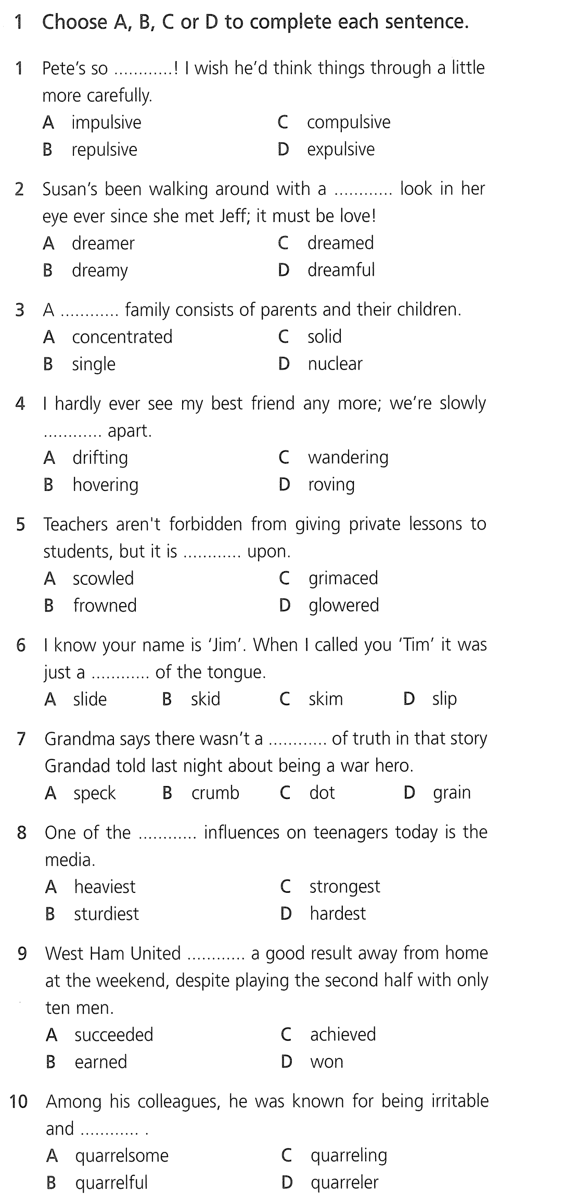
MODULE TEST 2
V1
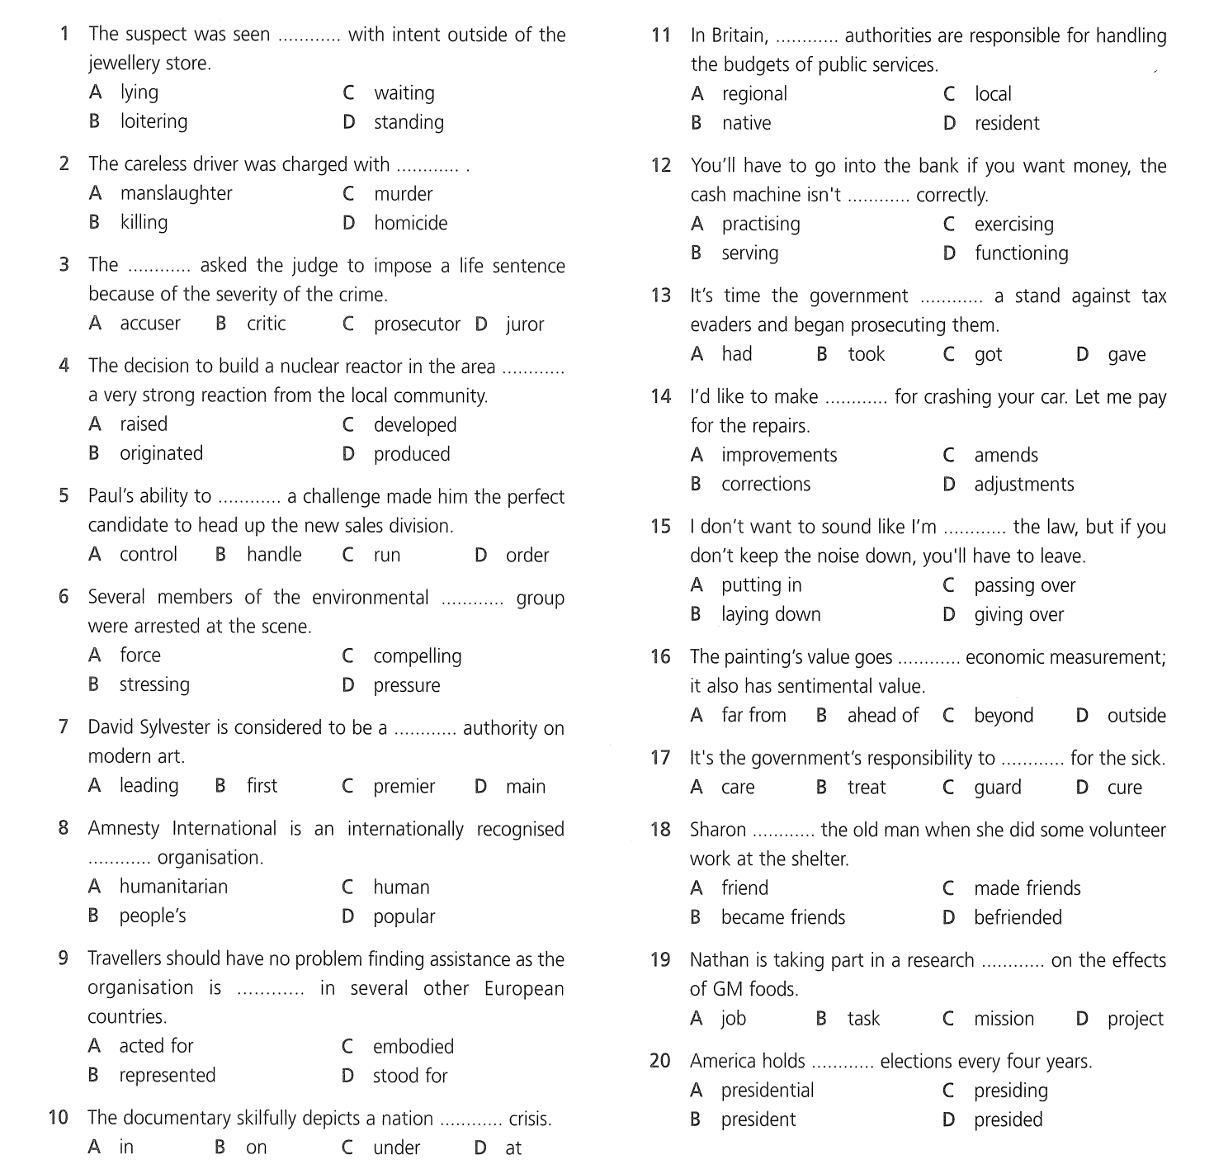

Divide the following words into two columns according to the stressed syllable
(1st column – 1st syllable stressed, 2nd column – other syllables stressed):

A colleague, conspiracy, parody, satire, to guffaw, a terrace, nausea, hostile, a candidate, urbane, a fascist, to humiliate, terrific, to peruse.

Choose the synonyms for the following words:

Brave – a) daring b) lavish c) plush d) meek e) plucky
Sacred – a) blessed b) divine c) holy d) spiritual e) faint
To repent – a) to inquire b) to confess c) to regret d) to accost e) to collide
Nonplussed– a) perplexed b) puzzled c) pathetic d) bewildered e) confused
Insert the necessary prepositions and adverbs prompted by the context:

a) Her eyes raked him ____head ____ foot as though she suspected that he had concealed Boon somewhere ___ his person.
b) Philip choked _____ his drink.
c) _____ all modesty Morris imagined he must be the biggest fish ever to swim _____ this academic backwater…
d) He ushered Philip _____ the spacious living-room … and helped him _____ a gin and tonic of giant proportions.
e) _____ practice, once you’re appointed they can never get rid _____ you…
f) O’Shea complimented Morris extravagantly ____ his car…
g) This new behaviour implied that they all knew perfectly well who he was, thus making any
attempt ____ self-introduction ____ his part superfluous…
h) He guessed she was _____ her mid-thirties.
i) What’s the matter ___ your hand? – I burned it ___ my cigar.
Read the article and tick (✓) A, B, C or D.
A 58-year-old grandmother has been banned (1) ____ flying with Australia's national (2) ____ Qantas after she got drunk and punched a man in the face on a flight from Australia to New Zealand. Courts also ordered the granny (Mrs M) to pay the airline nearly US$18,000 for (3) ____ to return to Melbourne Airport. She also received a 4-month jail sentence suspended for two years. Mrs M had a history of (4) ____-social behaviour on airplanes. She was involved (5) ____ an incident on a Virgin Airlines flight last year and was fined for using bad language and smoking on the flight. If she is found guilty again of such behaviour, she will end (6) ____ in prison. Qantas has banned her from its flights for at least ten years.
Mrs M, a former nurse, was flying to New Zealand to see her children. She got drunk on the flight and began (7) ____ abusing other passengers and the flight attendants. She then started punching and headbutting the seat in front of her. A male passenger then asked her to be quiet. (8) ____ this, she stood up, (9) ____ into a rage and punched him hard in the face. He required (10) ____ on his 6cm cut. Court judge Luisa Bazzani said Mrs M's behaviour was "appalling". She said: "Those passengers affected (11) ____ your…behaviour were unable to remove themselves from the situation." She added: "The assault by you of a fellow passenger (12) ____ any provocation is particularly concerning."
1. | (a) | by | (b) | for | (c) | through | (d) | from
2. | (a) | poster | (b) | jetsetter | (c) | carrier | (d) | aviator
3. | (a) | had | (b) | having | (c) | has to | (d) | have
4. | (a) | anti | (b) | post | (c) | pre | (d) | non
5. | (a) | on | (b) | at | (c) | in | (d) | by
6. | (a) | down | (b) | along | (c) | over | (d) | up
7. | (a) | speaking | (b) | verbally | (c) | oral | (d) | conversation
8. | (a) | At | (b) | By | (c) | When | (d) | As
9. | (a) | ran | (b) | flew | (c) | jetted | (d) | sprinted
10. | (a) | embroidery | (b) | knitting | (c) | stitches | (d) | thread
11. | (a) | by | (b) | at | (c) | on | (d) | as
12. | (a) | passing | (b) | via | (c) | took | (d) | without

FAKE: What are the pros and cons of faking these items (at least 2 for each)?

 | Pros | Cons
Rolex watch
Driving license

Fill in the gaps with missing prepositions:

- Instead of handing .......... a hefty jail term to Richard Rochford for burgling three homes in five days, Judge Peter Bowers was sympathetic.
- The actions of the captain came .......... suspicion.
- The Syrian leader blames the recent violence on armed gangs and has vowed to clamp ........ ......... any further unrest.
- President Jammeh himself came …… power in a military coup in 1994.
- Last year, Indonesia introduced a ban .......... women working as maids in the region.
- Muntazer Al-Zaidi was due to appear in court on December 31st but his lawyers have appealed ........... his charges.
- Professor Khalid Aziz discovered that non-English accents are more conducive ......... commercial success in Britain.
- Mr Gordillo defended his role in stealing food for the less well-.......... He said: "There are people who don't have enough to eat. In the 21st century, this is an absolute disgrace."
- Inflation has steadily chipped ........... .......... our savings.
- France's second city is in the grip of a violent turf war ............ drugs.

Зразки екзаменаційних завдань

EXAMINATION REQUIREMENTS
Students will be asked to write a) a formal letter, b) an informal letter, c) an essay, or d) an article (250-300 words long, opinion-based writing) on the topics covered before the exam.
Evaluation of the exam paper will depend on a number of criteria:
- clarity and logical organization of arguments;
- grammatical accuracy and appropriateness;
- appropriate use of vocabulary;
- sufficient range of vocabulary: sophisticated vocabulary, use of idioms, collocations, phrasal verbs, linking words and phrases.

EXAMINATION PAPER
V1
Find the appropriate translations for the following lexemes:
Reassurance – a) заспокоєння b) пошук c) запевнення d) ностальгія
Forlorn – a) покинутий b) величезний c) формальний d) зневірений
Obscure – a) похмурий, тьмяний b) неясний, невиразний c) сміливий, безстрашний d) улесливий, догідливий
Misgiving – a) подавання b) передчуття поганого c) побоювання d) перестрахування
To resume – a) відновлювати, продовжувати b) брати назад, знову здобувати c) стомлювати, набридати d) хвилювати, тривожити
To cease – a) схопити b) припиняти c) переставати d) здавати в оренду
To pursue – a) оплачувати b) добиватися c) передувати d) переслідувати
Odd – a) непарний b) випадковий c) зайвий d) дивний

Choose the synonyms for the following words:
Self-conscious – a) confident in oneself b) self-confident c) shy d) timid e) reserved
To reckon – a) to guess b) to bestow c) to suppose d) to relieve e) to think
Precocious – a) premature b) previous c) precious d) supreme e) untimely
Vulnerable – a) sensitive b) weak c) sensible d) fervent e) ardent
To conceal – a) to hide b) to confirm c) to disguise d) to claim e) to assign
Vast – a) huge b) capacious c) ambiguous d) enormous e) balmy
Sacred – a) blessed b) divine c) holy d) spiritual e) faint
Nonplussed– a) perplexed b) puzzled c) pathetic d) bewildered e) confused

Match the words on the left with their definitions on the right:
1) Reciprocal  2) Redundant  3) A smudge  4) To discard  5) To allocate  6) Solace  7) Miscellaneous  8) To waver  9) Excessive  10) A fallacy | a) not needed or useful  b) a dirty mark with no clear shape  c) a false idea that many people believe is true  d) to give something officially to somebody/something for a particular purpose  e) involving two people or groups who agree to help each other or behave in the same way to each other  f) to hesitate and be unable to make a decision or choice  g) a feeling of emotional comfort when you are sad or disappointed; a person or thing that makes you feel better or happier when you are sad or disappointed  h) consisting of many different kinds of things that are not connected and do not easily form a group  i) greater than what seems reasonable or appropriate  j) to get rid of something that you no longer want or need

Translate the sentences using words and expressions from the box:
give clue to mend predator long-term drop out minority sweeping wreckage appeal take the lead launch marvel rally at stake evasive underway robust artwork gnaw at rural maul ingenious
- Боротьба за виживання між хижаками та їх жертвами ведеться з початку створення світу.
- Даний майстерний винахід обіцяє людству справжній прорив у галузі кібернетики.
- Вищі наукові заклади змушені випрошувати в уряду кошти.
- Раду Безпеки було наділено широкими повноваженнями з початком антитерористичної операції.
- Українець вибув із змагань у стрибках з трампліна на ХХ Олімпіаді через травму коліна
Underline the odd word out.

- Floyd Mayweather Junior, otherwise known as "the money", pocketed/scooped/stole $85 million from his two fights.
- That seemed to be the final straw as Jordanian politician lost his cool/snapped/fled into rage.
- The raw/brawl/row/clash has now gone viral on the Internet
- The illegal drug trade used to be run by the Marseille and Corsican highworld/underworld/downworld.
- He pleaded not guilty today to a felony/crime/misdemeanor charge of first-degree assault.

